Sáng ngày 25/5/2023, Trường THCS Kiến Hưng đã rất vinh dự có 05 học sinh tham dự Lễ tuyên dương khen thưởng Học sinh giỏi tiêu biểu Quận Hà Đông năm học 2022-2023.
Với sự cố gắng không ngừng học tập, rèn luyện, sáng tạo, các em đã đạt được thành tích xuất sắc trong học tập, đạt thành tích cao trong kỳ thi Học sinh giỏi lớp 9 môn Lịch sử cấp Thành Phố, cụ thể:
- Nguyễn Thùy Linh- Lớp 9A1: Đạt Giải Nhất môn Lịch sử cấp Thành Phố.
- Lê Thúy Nga- Lớp 9A1: Đạt Giải Nhì môn Lịch sử cấp Thành Phố.
- Lê Trà My- Lớp 9A2: Đạt Giải Nhì môn Lịch sử cấp Thành Phố.
- Nguyễn Minh Phương- Lớp 9A2: Đạt Giải Nhì môn Lịch sử cấp Thành Phố.
- Nguyễn Hà Linh- Lớp 9A1: Đạt Giải Ba môn Lịch sử cấp Thành Phố.
Bên cạnh việc học tập tốt và đạt thành tích cao trong các kỳ thi Học sinh giỏi cấp Quận và cấp Thành Phố, 05 em học sinh xuất sắc của trường THCS Kiến Hưng luôn biết quan tâm, giúp đỡ bạn bè, đặc biệt là các bạn có hoàn cảnh khó khăn. Tại buổi lễ các em đã được nhận Giấy khen của lãnh đạo Sở GD&ĐT Hà Nội và lãnh đạo Quận trao thưởng.

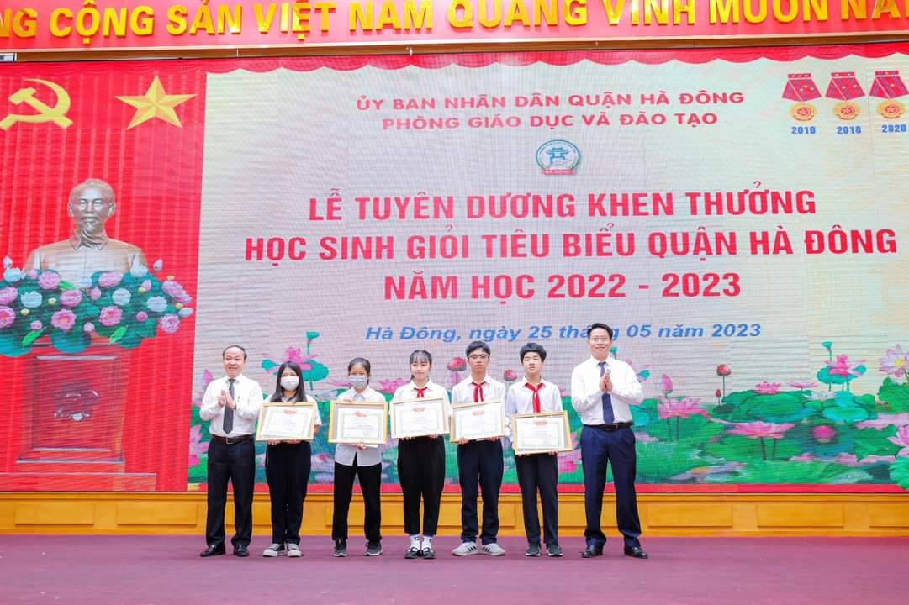

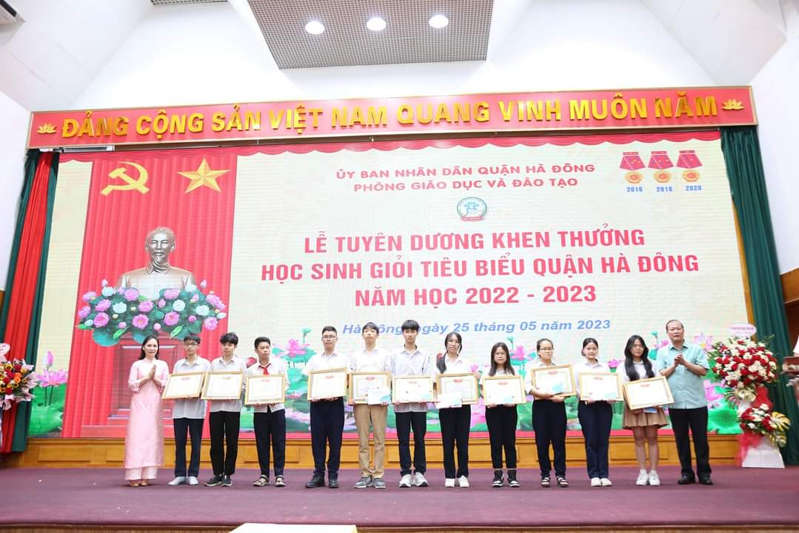

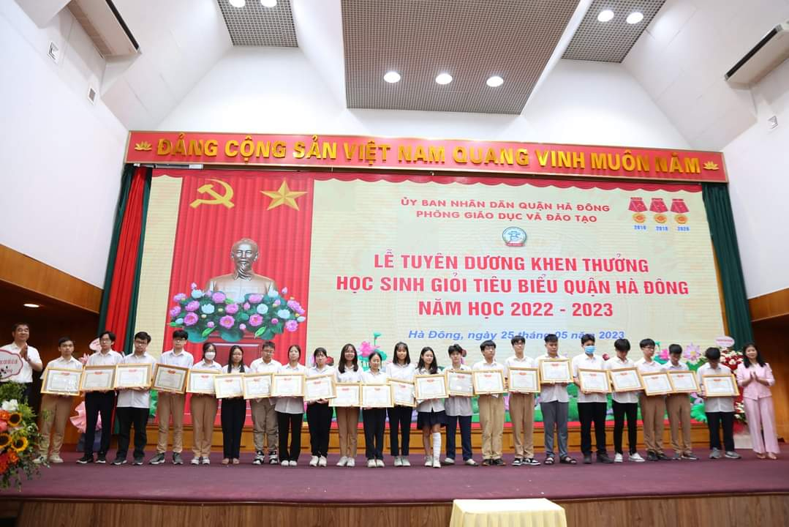
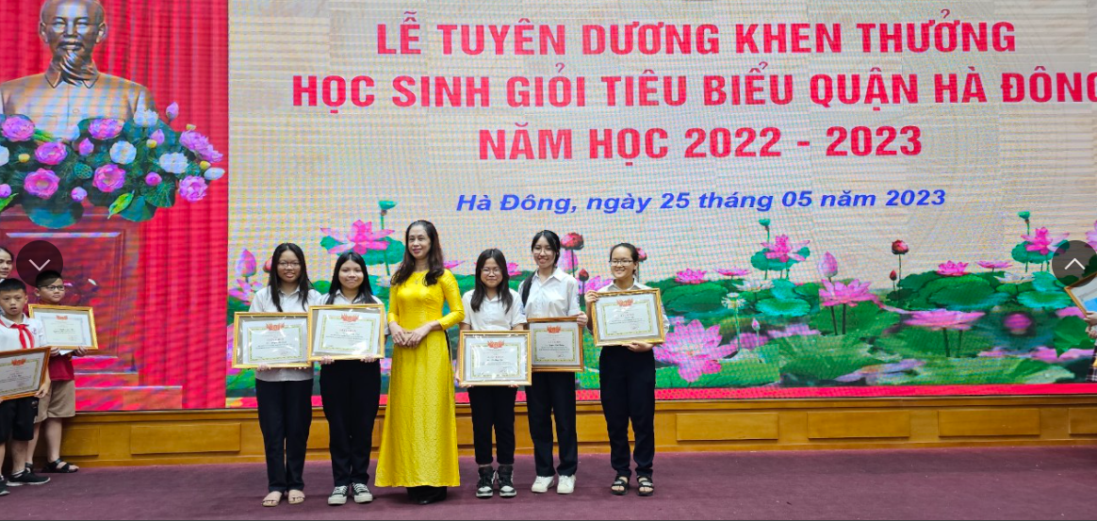
Đây cũng chính là thành quả của sự phấn đấu và cố gắng không ngừng mà thầy và trò trường THCS Kiến Hưng đã đạt được trong năm học vừa qua. Với tinh thần “Mỗi thầy cô giáo là một tấm gương đạo đức tự học và sáng tạo, tấm gương sáng cho học sinh noi theo”, thầy và trò trường THCS Kiến Hưng sẽ không ngừng phấn đấu để thực hiện tốt nhiệm vụ của mình trong những năm học tiếp theo.
Tác giả: Tạ Thị Giang

